Программа этапа Европейской лиги по пляжному футболу 27 июля- 31 июля 2017 г., г.Москва
17.05.2017
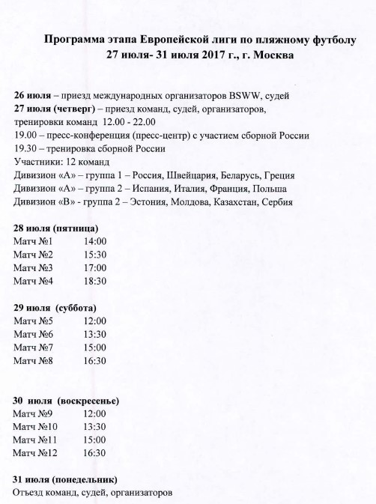

Адрес страницы: http://mitino.mos.ru/presscenter/important/detail/5966054.html
Управа района Митино города Москвы

